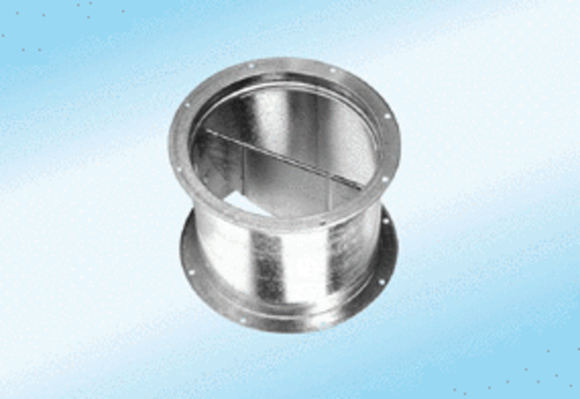Заслонка, тяговое устройство VD 35-ExКомплект поставки: 1 штукАссортимент: C
Номер артикула: 0093.0633Изготовитель: MAICO

